ペットを飼っていますか？ | 飼っている | 飼っていない

以下の項目は、ペットを飼っている方だけ記入してください

●飼主の情報
名前 |  |  | 生年月日
住所 |  |  | 連絡先
担当ケアマネ | 事業所名： | 氏名：
サービス利用状況

●ペットの情報
 | ペットの種類 | 名前 | 柄 | 年齢 | 不妊去勢手術 | 健康状態  （病気・薬等）
1 | 犬 ・ 猫 |  |  |  | 済 ・ 未
2 | 犬 ・ 猫 |  |  |  | 済 ・ 未
3 | 犬 ・ 猫 |  |  |  | 済 ・ 未
4 | 犬 ・ 猫 |  |  |  | 済 ・ 未
5 | 犬 ・ 猫 |  |  |  | 済 ・ 未

●かかりつけの動動物病院
病院名
住所 |  | 連絡先
●急な入院などでお世話ができなくなった時にペットのお世話をする人や預け先等
親族 | 友人 | ペットシッター | ペットホテル | 病院 | なし

名前  または事業者名 |  | 飼主との  関係
住所 |  | 連絡先
預け先の承諾 | 承諾済 ・ 相談中 ・ 未承諾  ※可能であれば、承諾のサイン

●施設入所等によりペットを最後まで世話することができなくなった場合の対応
譲渡する人が決まっている | 老犬・老猫ホームに預けることが決まっている
保護団体等に有料で引き取ってもらうことが決まっている | 病院で安楽死させることが決まっている
保健所に有料で引き渡す | 何も決めていない

※譲渡・ホーム・保護団体等の情報 または 病院での安楽死・保健所への引き渡しをする人
名前  または施設名等 |  | 飼主との  関係
住所 |  | 連絡先
預け先等の承諾 | 承諾済 ・ 相談中 ・ 未承諾  ※可能であれば、承諾のサイン

※裏面もあります※
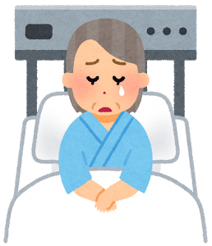
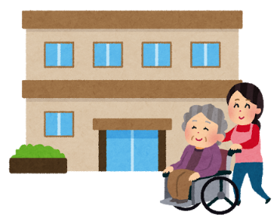
●高齢の飼主に関すること
1つでも
該当すれば
予防策を！
□ | 単身または高齢者のみの世帯である
□ | 家族・親族と疎遠である
□ | ご近所づきあいがない
□ | 足腰が弱ってきている
□ | 体力の低下が著しい
□ | ペットの名前を思い出せない

予防策①  突然のできごとへの備え  例） ケガや病気・事故による入院 | 予防策②  要介護状態進行への備え  例） 施設入所・引っ越し
● 一時預かり先を見つけておく  （血縁者、民間事業者など）  ● ペットを預ける準備をしておく  （本人の心構え、ペットを預ける練習など） | ● 終活ノートに記しておく  ● 新たな飼い主を探しておく  ● ペットのための信託（※）を利用する

※ペットのための信託とは…
ペットのための飼育費用を専用口座で管理し、いざとなったら、そのお金をペットのために使用できる仕組みです。行政書士などへ相談しましょう。

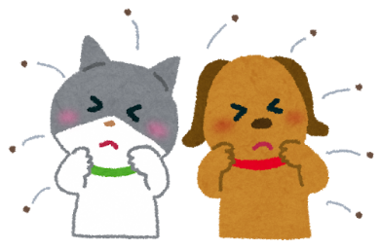
●人とペットの生活環境に関すること
1つでも
該当すれば
予防策を！
□ | ノミ・ダニなど衛生害虫が発生している
□ | 部屋の汚れ、ひどい悪臭がする

予防策③
生活環境を守るための備え 例） 自宅の衛生状態が悪化している、周辺住民から苦情がきている
● ペットの数を増やさない
● ペットの世話や部屋の清掃を頼める人・業者を見つけておく

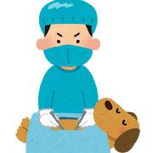
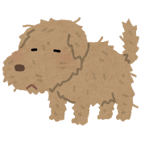
●ペットに関すること
1つでも
該当すれば
予防策を！
□ | 複数頭数飼育している
□ | オス・メスの両方がいる
□ | 不妊去勢手術をしていない
□ | 子犬・子猫が生まれている
□ | ペットが過剰に痩せた・太った
□ | ペットに多くの毛玉がある
□ | ペットの爪が伸びすぎている
□ | ペットのしつけができていない

予防策④  望まない繁殖への備え  例） ペットが子を産んだ、子猫を拾ってきた | 予防策⑤  適正に飼い続けるための備え  例） 散歩ができていない・汚い  しつけができていない、病気の治療ができていない
● 不妊去勢手術により、繁殖しないようにする  ● かかりつけの動物病院を見つけておく | ● しつけやケアなど、それぞれの民間事業者のサービスを利用し、日常的なケアを心がける

民間事業者が行っているサービス
動物病院    病気の治療、不妊去勢手術 | ペットホテル  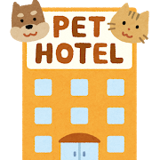  一時的な預かり | トリミングサロン  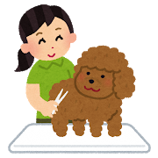  シャンプー、毛のカット、爪切り
  ペットシッター  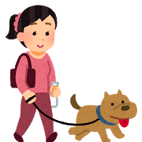  ペットのお世話 | ドッグトレーナー  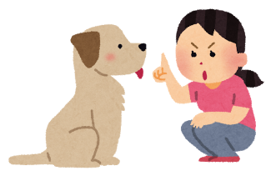  犬のしつけ | 老犬老猫ホーム        終生飼養

